**Hettich goes outdoor!**

**Degelijke systemen voor buitenmeubels**

**Kou, hitte, mist, regen, sneeuw of zoute lucht – zelfs onder extreme omstandigheden moeten outdoor meubels altijd blijven functioneren. Daarbij is ieder onderdeel belangrijk. Hettich biedt met zijn weersbestendige oplossingen van schuiflade tot koelkastscharnier een hoge kwaliteit, ook in de buitenlucht. Alle producten voor outdoor toepassingen zijn nu gebundeld te vinden onder** [**outdoor.hettich.com**](https://outdoor.hettich.com)**.**

De nieuwe leeftrend speelt zich buiten af. En het is zo plezierig om het leven te verplaatsen naar de tuin of het dakterras, want dankzij het passende speciale beslag is het hier net zo comfortabel als binnen. Hettich biedt alles wat nu buiten nodig is. Door het uitgebreide assortiment kunnen bedrijven individuele planningen van modulaire outdoor designmeubels en -keukens aanbieden met veel bedieningscomfort, royale opbergruimte en steeds weer verrassende toepassingsmogelijkheden.

Een extreem robuuste alleskunner is het roestvrijstalen snelmontagescharnier Veosys. Met zijn beproefde corrosie-bestendigheid is hij opgewassen tegen alle weers-omstandigheden, maar biedt hij tegelijk ongekend comfort: de geïntegreerde demping Silent System garandeert zeer goede dempingseigenschappen bij lage en hoge buitentemperaturen. En dankzij de grote, automatische zelfsluitingshoek van 35° neemt Veosys de sluiting van meubeldeuren vrijwel geheel alleen voor zijn rekening.

Hoogwaardig design, unieke comfortabele functies en talrijke individualiseringsmogelijkheden – dat kenmerkt het beproefde schuifladesysteem InnoTech Atira van Hettich. Het is voor buitentoepassingen verkrijgbaar in de kleuren zilver, wit en antraciet, de vele opzetelementen evenals de OrgaTray-bestekinzetten zorgen ervoor dat de indeling en uitrusting van de schuifladen naar believen kunnen worden uitgevoerd.

Ook de per stuk veredelde ladegeleiders Quadro Compact voor schuifladesysteem InnoTech Atira zijn weersbestendig. De Hettich-innovatie Silent System overtuigt met een rustige loop, de beste stabiliteit en een bijzonder gecontroleerde, zachte sluiting bij max. 40 kg belasting. In combinatie met openingssysteem   
Push to open zijn zelfs greeploze fronten geen probleem. Speciaal voor outdoor keukentoepassingen is er de Quadro Compact variant als gasflessenlade voor bodemmontage. Een andere praktische aanvulling zijn de CargoPlus-draadbodems voor goed geventileerde schuifladen en frontladen.

Het assortiment van Hettich biedt ook corrosiebestendige oplossingen voor buitenkoelkasten: de K-scharnieren van Hettich bieden een vaste verbinding tussen koelkastdeur en meubelfront. Met scharnieren K99 en K08 met zelfsluitend mechanisme voor vaste-deur-techniek kunnen de elektrische apparaten nu ook buiten achter het front verdwijnen. De ruime openingshoek biedt plaats aan elke koellade en zorgt ervoor dat alles goed bereikbaar is. En er zijn nog meer 'coole' oplossingen van Hettich, zoals de ladegeleiders van de Quadro Compact productreeks voor vershoudvakken en koelladen. Met de optionele demping Silent System kunnen deze bijzonder zacht en stil worden gesloten. En Hettich completeert zijn product-assortiment voor outdoor toepassingen met degelijke afval-systemen, roestvrijstalen grepen, bijpassende roestvrijstalen schroeven voor diverse producten en uiteraard draaiplateau ComfortSpin in transparant en antraciet.

Op de nieuwe website 'Hettich goes Outdoor' vindt u een overzichtelijk productoverzicht samen met een eigen online bladercatalogus die alle producten voor buitentoepassingen bevat. En voor iedereen die zin heeft om creatief na te denken over het thema outdoor meubels en keukens verloot Hettich tot

31 december 2023 de deelname aan een aantrekkelijke 'Design Thinking Workshop'. Goede redenen dus om eens een kijkje te nemen o [outdoor.hettich.com](https://outdoor.hettich.com).

U kunt het onderstaande fotomateriaal downloaden via **https://web.hettich.com/nl-nl/pers.jsp**:

**Afbeeldingen**

**Teksten onder afbeeldingen**

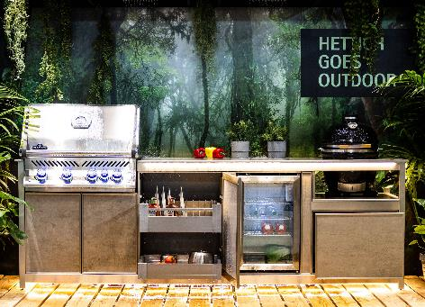

**172023_a**

Nieuw divers productassortiment van Hettich voor outdoor toepassingen: het complete outdoor assortiment kan nu bekeken worden besteld op [outdoor.hettich.com](https://outdoor.hettich.com) Foto: Hettich

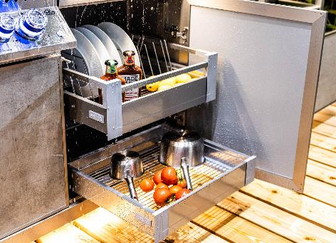

**172023_b**

Hettich maakt het mogelijk: de vrijheid van buiten met het meubelcomfort van binnen. Hier gerealiseerd met de systemen Veosys, InnoTech Atira, Quadro Compact en CargoPlus.   
Foto: Hettich

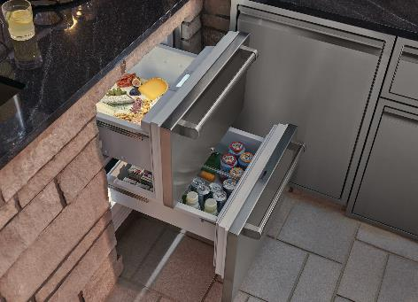

**172023_c**Betrouwbaar bij buitengebruik: ladegeleider Quadro Compact van Hettich zorgt behalve in meubels ook in vershoudvakken en koelladen voor veel bedieningscomfort. Foto: Sub-Zero

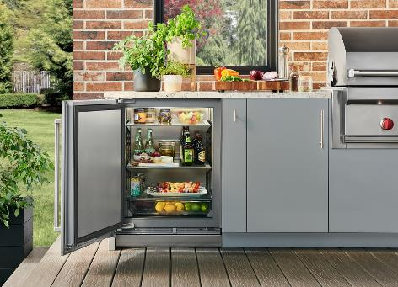

**172023_d**

De Hettich scharnieren K99 en K08 met zelfsluitend mechanisme maken vaste-deur-techniek ook bij de buitenkoelkast mogelijk. De ruime openingshoek biedt plaats aan elke koellade en zorgt ervoor dat alles goed bereikbaar is. Foto: Sub-Zero



**172023_e**

Met één klik meteen naar het outdoor programma van Hettich: [outdoor.hettich.com](https://outdoor.hettich.com) Beeld: Hettich

Over Hettich

Hettich werd in 1888 opgericht en behoort tegenwoordig wereldwijd tot een van de grootste en succesvolste producenten van meubelbeslag. De hoofdvestiging van het familiebedrijf is in Kirchlengern, in het meubelcentrum van Oost-Westfalen. Circa 8.000 medewerkers in bijna 80 landen werken er samen aan om toekomstbestendige oplossingen te leveren aan de branche. Het merk Hettich biedt met haar ondernemingsbelofte 'It's all in Hettich' een uitgebreid portfolio dat wereldwijd consequent is afgestemd op de behoeften van de klanten. De hoogste prioriteit ligt daarbij altijd al op duurzaam handelen met aandacht voor sociale, maatschappelijke en ecologische aspecten. www.hettich.com